检 测 报 告

试验名称：常温、高温、低温寿命试验

主检： | 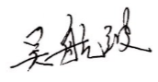 | 日期： | 2023年04月27日
审核： | 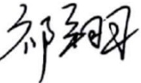 | 日期： | 2023年04月28日
批准： | 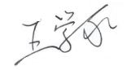 | 日期： | 2023年04月28日



北京光华荣昌汽车部件有限公司实验室

声 明

- 报告无实验室“检测专用章”无效。
- 报告无主检、审核、批准人签字无效。
- 报告涂改无效。
- 复制报告未重新加盖“检测专用章”无效。
- 对检测报告若有异议，请收到报告后15个工作日内通知实验室。
⑹ 送样检测仅对样品负责。
⑺ 电子版报告无安全密码无效。

试验单位：北京光华荣昌汽车部件有限公司实验室
地 址：北京市昌平区流村镇工业园区
电 话： (010) 60793358-5711 邮 编：102200

样品名称 | 1.0气囊总成（华实囊皮） | 车 型 | /
样品件号 | SHT0013298 | 样品数量 | 2件
委托单位 | 智能气控开发部 | 生产单位 | /
送样者及其 联系方式 | 王志伟  电话:18031414583 | 送样日期 | 2023年3月23日
试验地点 | 北京光华荣昌汽车部件有限公司 实验室 | 试验日期 | 2023年4月15日
试验项目 | 常温、高温、低温寿命试验
试验标准 | QGR-SYQL04-2002
样品状态 | 试制品
试验结论 | 对2023年3月23日智能气控开发部送检的1.0气囊总成（华实囊皮）依据QGR-SYQL04-2002进行常温、高温、低温寿命试验，经检测符合要求。
备 注 | /

一、试验条件
试验时间： | 2023年4月15日--- 2023年5月20日
试验地点： | 北京光华荣昌汽车部件有限公司实验室
试验人员： | 吴航波
环境温/湿度： | 温度：21.3℃；湿度：36.0%
二、试验仪器设备
序号 | 设备名称 | 设备编号 | 规格型号 | 厂家 | 精度 | 有效期
1 | 机械式弹簧疲劳试验机（带环境） | Q-011 | TPJ-15 | 济南试验仪器设备厂 | 5‰ | 2023年11月7日
 | 数显卡尺 | L-180 | 0～150mm | 东莞三量量具有限公司 | 0.01mm | 2023年11月17日
三、试验方法及评价标准
1、试验方法
常温寿命试验：
1. 空气弹簧在进行试验前，应先测试空气弹簧的最大外径（在最大外径处要用白色记号笔做好标记）和密封性，保证试验样件满足要求，并记录相应的数值；
2. 在常温环境下，将测试合格的空气弹簧调整至需要的设计高度，固定在试验台上，向空气弹簧内充入0.6MPa的压力后，关闭截止阀；
3. 以±15mm的振幅、2.0~3.0Hz的频率进行往返振动，试验过程中，根据实际情况可以采取必要的冷却方式；
4. 试验期间，每隔24h进行一次检查，检查采用如下方法：
1）测量空气弹簧标记处的直径；
2）检测气密性（水检法或压差法均可）；
5. 当出现以下情况之一时，停止试验并以此时累计的震动次数作为空气弹簧的台架寿命次数：
1）空气弹簧24h的压降达到0.1MPa（用水检时产生气泡）；
2）出现气囊表面帘布线外漏，即认为空气弹簧已损坏；
3）气囊膨胀最大直径超过设计允许的5%。
6. 若空气弹簧达到规定的寿命次数而未损坏时，可停止试验，但要测试此时最大外径和密封性，并记录数值。
高温寿命试验：
整个试验过程中空气弹簧一直保持在+60℃的环境中，试验期间，每隔12h进行一次外径和密封性检查。
耐低温试验：
1.将空气弹簧调整至需要的设计高度，固定在试验台上，向空气弹簧内充入0.6MPa的压力后，关闭截止阀；
2.在-40℃保持2h后，以±15mm、0.2Hz，振动150次，停止10分钟然后再振动150次，停止10分钟，共进行1500次，整个试验过程中空气弹簧要一直保持在-40℃的环境中。
2、评价标准
常温寿命试验：
寿命达到400万次；
高温寿命试验：
≥100万次。
低温试验：
1.囊皮表面不能有开裂、起皮。
2.测试密封性合格。
四、标准偏离
1、标准偏离
无
五、试验结果
1、试验结果
样件名称 | 样件编号 | 试验环境 | 结果描述 | 备注
1.0气囊总成（华实囊皮） | 037-001-202303 | 常温 | 试验后，囊皮没有出现开裂和起皮，密封测试压降0.05Mpa，充气状态下，气囊直径为109.32mm。 | 客户要求只做常温下试验
1.0气囊总成（华实囊皮） | 037-002-2023033 | 高温60℃ | 试验后，囊皮没有出现开裂和起皮，密封测试压降0.07Mpa，囊皮出现膨胀，气囊没有充气状态下，直径为103.46mm。 | 客户要求只做高温和低温下的试验。
1.0气囊总成（华实囊皮） | 037-002-2023033 | 低温-40℃ | 试验后，囊皮没有出现开裂和起皮，密封测试压降0.07Mpa，囊皮出现膨胀，气囊没有充气状态下，直径为103.46mm。 | 客户要求只做高温和低温下的试验。

六、试验照片
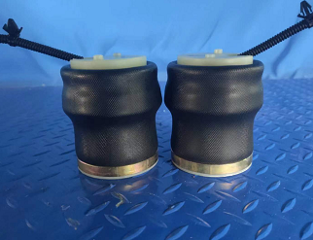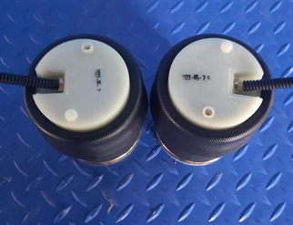
试验前
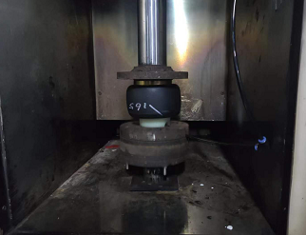
试验中
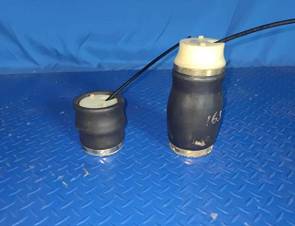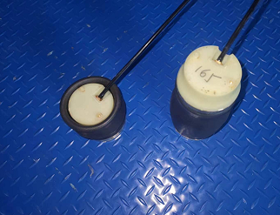
试验后
**报告结束**

